。



川崎中原ロータリークラブ会報

川崎中原ロータリークラブ会報

**◆例会場　ホテル精養軒　木曜日PM12:30～（第2週AM7:30～）TEL:044-711-8855（東横線 武蔵小杉駅徒歩3分）**

**KAWASAKI　NAKAHARA　R.C. WEEKLY／2013～2014**

**会長・河合　束　 幹事・市川　功一　　会場監督・山本　剛　　会報委員長・小泉　正博**

**事務所・〒211-0063川崎市中原区小杉町3-70-4 ホーユウパレス武蔵小杉104**

**TEL.044-722-7282　FAX.044-722-0066　E-mail:info@nakahara-rotaryclub.jp**

**『ロータリーを実践し　みんなに豊かな人生を』　Engage Rotary Change Lives**

ＲＩ会長　ロン Ｄ.バートン　第２５９０地区ガバナー　市川　緋佐麿



**第1229回 （本年度4回）**

**平成 25年 7月 25日（木）**

**点　　鐘　 河 合 　 束　会 長**

**司　　会 山 本 剛　会場監督**

**斉　　唱　　「それでこそロータリー」**

**「われは海の子」**

**お客様紹介　 河 合 　 束　会 長**

**赤 羽 保 博 様（ゲストスピーカー・**

**アドホック㈱取締役部長)**

**金 子 雅 史 様（㈱神奈川住宅サービス**

**溝の口店 店長：都倉会員ゲスト）**

**クルーズ　由美子 様（川崎北RC）**

**卓　　　話**　**「ペットケア事業について」**

**赤 羽 保 博 様（アドホック㈱ 取締役部長)**

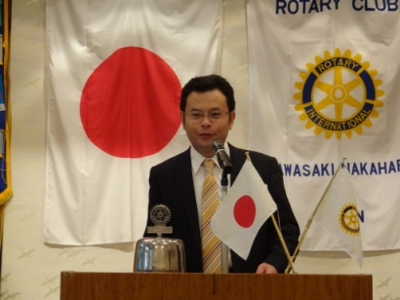

ペットブームと言われて5～6年経ちますが、何がペットブームなのか、ペットブームの成立ちを含めお話させていただきます。　まず、ペットに関わる法律があります。昭和25年「狂犬病予防法」という法律が制定、昭和48年に「動物の保護及び管理に関する法律」が制定されました。この昭和48年の法律は先進国になる中で動物の虐待を規制していこうというのが、ひとつの理由となっています。この頃は本当に動物好きな方、警察犬など動物に関わる仕事をされている方だけが飼育されており、特に大きな問題や法律の改正もなくずっときていました。私どもの会社は平成6年創業、創業者自体がペットを飼っていましたが、引越先がなかなか見つからず苦労した経験から、ペット共存型のマンションを作っていこうということで立ち上げた会社です。平成7年に埼玉県川口市にペット同居型のマンションを初めて作らせていただきました。当時はペット可マンションは珍しく、入居待ちのお客様も多く、作ればお客様が来るという状態でした。平成8年「ペット同居方集合住宅」の実用新案を登録し、北海道から沖縄までペット同居型マンションを作ってきました。

平成9年建設省（当時）が中高層共同住宅標準管理規約の改正の中で、ペットの飼育に関する規定を規約

で定めるべきという事になり、ペット可マンションが

増え、ペット情勢が一気に変わっていきました。翌年には分譲マンション普及率でいうと、ペット可が1.1%だったのが、3年後34.6%、9年後には86.2%まで上がっていきます。

　ペットの飼育数の変化は1999年犬猫で1,589万頭、2008年がピークで2,399万頭です。2003年には犬の室内飼育が室外飼育を逆転しました。現在ペットブームと言われていますが、飼育数では2008年のピーク時より減っていて2012年2,128万頭となっていますが、実際の未成年者の数よりも多いという現状です。飼育数は減っているのになぜペットブームなのか。それは室内飼育が増え、皮膚、毛艶、健康問題を気にする様になり、人と同じようにお金を使う方が増えたこと。今では洋服を着せている方も多いですね。昔は番犬としてみていた犬が、途中は愛玩いわゆるおもちゃ部分となり、今では擬人化しています。お子様と同等の形で飼われている方が非常に増えています。そのためペット市場は大きく拡大しておりますが、様々な問題も出てきています。業者とのトラブル、居住者間のマナー、ペット用品のトラブルなど最近では損害賠償にまで発展している例もあります。1世帯あたりの人口が減り平均2.34人。色々な事情でお子様がいらっしゃらない世帯が増え、ペットと暮らし家族として愛情を注いでいく。たくさんのお金をペットに使われる方が増えています。その反面、環境省の統計によりますと、飼い続けられないなど人間の身勝手な理由により、犬猫の年間引取り数は20万頭、そのうち17万頭は殺処分されています。ペットを飼うことにより、良い面もありますが悪い面も出てきます。法律も飼い主責任の徹底、取扱業者の規制など、状況に合わせて改正されてきていますがまだまだです。

私どもはそういった状況を含め、ペットを取巻く環境をもっと整えていかなければと思っております。私どもだけでは変えられない法律等もありますが、ペットが安心して暮らし、人との繋がりを活性化する。そんなマンション・設備・サービス等を提供できるようこれからも取組んでまいります。ご清聴いただき有難うございました。

（レジュメ抜粋）

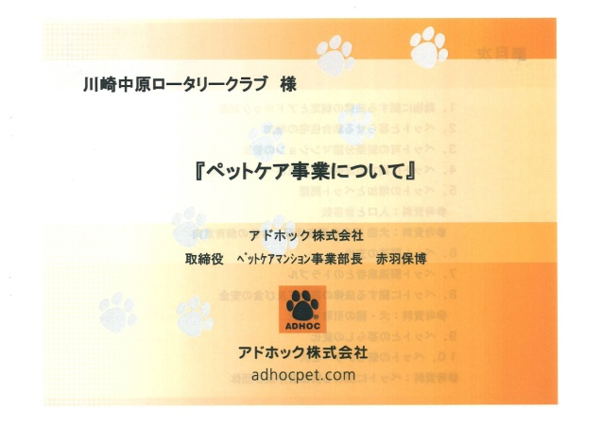

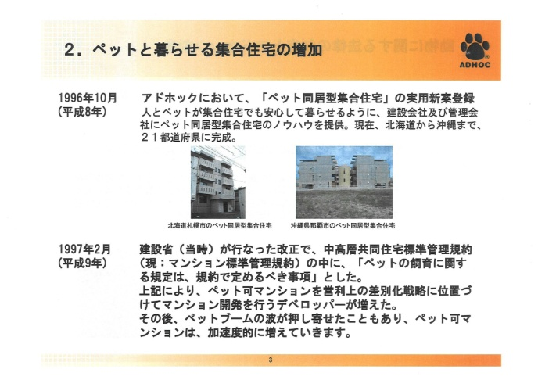

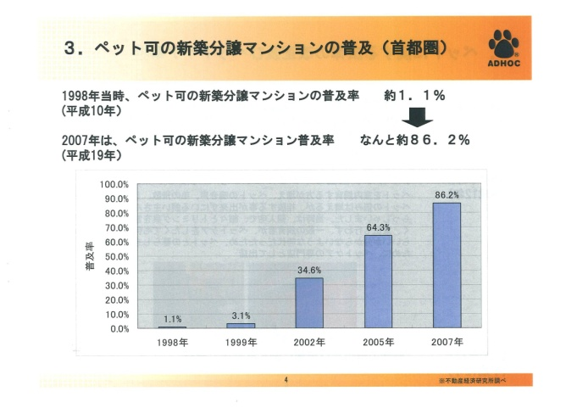

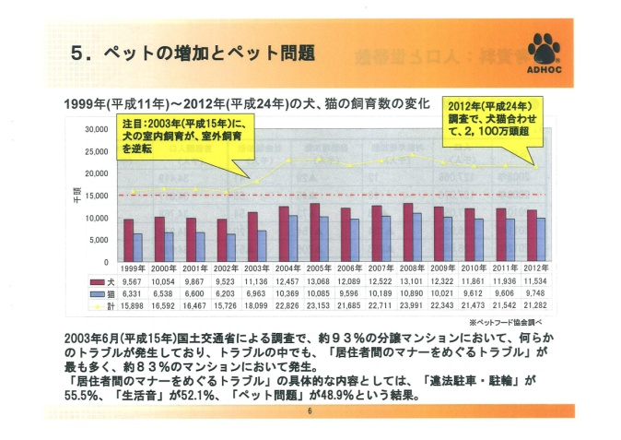

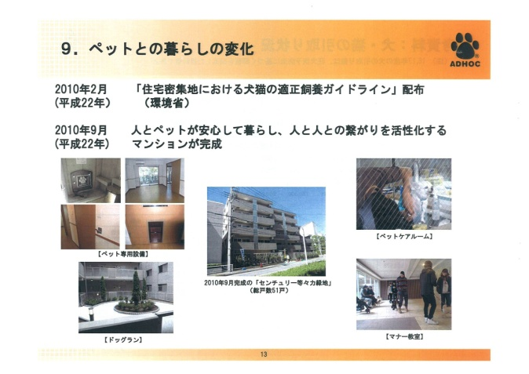

**会員出席報告 戸 張 裕 康 親睦委員長**

|  |  |  |  |  |  |
| --- | --- | --- | --- | --- | --- |
| 本 日 | 会 員 数 | 出 席 | | 欠 席 | 出 席 率 |
| ２１名 | １７名 | | ４名 | １００％ |
| 前々回(7月11日)欠席6名 | | | Make up2名 | | ９４.４４％ |

**会長報告**　 **河 合 束 会長（8月1日分）**

１．理事会報告（詳細は、次週会報に掲載）

２．地区より、ﾛｰﾀﾘｰ為替レート変更のお知らせが届いております。８月より、１ドル＝１００円に変更

３．地区より、国際奉仕活動に関するｱﾝｹｰﾄ用紙と協力依頼の文書が届いております。提出期限：8月23日

※都倉国際奉仕委員長、ご対応よろしくお願い致します

**幹事報告　 市 川 功一 幹事（8月1日分）**

１．地区からの来信

①米山記念奨学委員長会議開催の案内が届いております。

　　日時：2013年8月20日(火)　15：00-17：00

　　場所：メモワールプラザソシア２１

　※山本米山担当、ご出席お願いいたします。

②地区大会記念ﾁｬﾘﾃｨｺﾞﾙﾌ大会の案内が届いております。

申込期限：8月20日

　　日時：2013年9月24日(火) 8:00 OUT/ INスタート

　　場所：戸塚カントリー倶楽部

　　参加費：10,000円/人クラブで取りまとめて送金

　　ﾌﾟﾚｰ費：約27,000円　 当日各自精算

　③米山奨学生･学友 夏季ﾚｸﾘｴｰｼｮﾝのご案内。

　　2013年9月8日(日)　横浜駅西口 ﾎﾃﾙ ｷｬﾒﾛｯﾄｼﾞｬﾊﾟﾝ前

7：10集合　19：00帰着予定

　　 バス旅行：鴨川ｼｰﾜｰﾙﾄﾞ・鋸山日本寺参拝・東京湾ﾌｪﾘｰ

２．他クラブ例会臨時変更

●川崎鷺沼RC

8月7日(水)　移動例会職場見学

(7～8日)陸前高田八木澤商店･きのこのSATO

8月14日(水) 休会

　8月21日(水) 夜間例会を昼例会に変更

●川崎麻生RC

8月16日(金) 休会

8月30日(金) 例会後、納涼家族会

ﾎﾃﾙﾓﾘﾉ ﾋﾞｱｶﾞｰﾃﾞﾝ　点鐘17：30

●川崎百合丘RC

8月13日(火)・9月24日(火) 休会

３．次週8月8日(木)は、早朝例会です。

ホテル精養軒にて、点鐘7時30分となっております。お間違えのないようご出席をお願い致します。

**ニコニコ報告　 戸 張 裕 康 親睦委員長**

**クルーズ 由美子 様 （川崎北RC）**

今期もお世話になります。どうぞ宜しくお願い致します。

**河合 束 会長・市川 功一 幹事**

猛暑から一転、涼しい日が続くこの頃です。今日はアドホック株式会社の赤羽様、ペットケア事業についてのお話、楽しみにしておりますので宜しくお願い致します。

**親睦委員会一同**

本日用事で川崎市役所に行った時にもう夏祭りと盆踊りの準備ができていて、いよいよ夏本番という感じになってきました。ゲリラ豪雨だけは怖いですが祭りは楽しみたいですね。

**SAA 一同**

赤羽さんの卓話楽しみにしておりました。宜しくお願い致します。

**「みんなニコニコ」**

**高瀬 建夫 会員・小林 正樹 会員・小泉 正博 会員**

**小林 克司 会員・鈴木 次男 会員・若狭 滋則 会員**

**黒澤 穣 会員・松川 正二郎会員・都倉 八重子会員**

|  |  |  |  |  |
| --- | --- | --- | --- | --- |
| ニコニコボックス | 本日 | 14,000円 | 累計 | 73,000円 |
| 記念日ニコニコ | 本日 | 0円 | 累計 | 0円 |